TP2 : Administration d’actifs - suite

Sauvegarde des configurations des actifs

Accès sécurisé aux actifs (pour l’administration)

Mise en place d’une connexion cryptée (SSH)
Configuration d’une interface SVI pour administrer un commutateur
D’après un support de Laurent PAUL

Packet Tracer : configuration des accès aux actifs (Commutateur/Routeur) en mode console, telnet et ssh
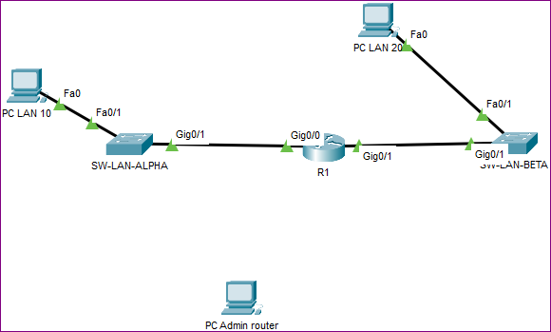
Table d'adressage
Périphérique | Interface | Adresse IPv4 | Masque
R1 | G0/0.10 | 10.10.10.254 | 24
R1 | G0/0.99 | 10.10.99.254 | 24
R1 | G0/1.20 | 10.10.20.254 | 24
R1 | G0/1.98 | 10.10.98.254 | 24
SW-LAN-ALPHA | IP VLAN 99 | 10.10.99.1 | 24
SW-LAN-BETA | IP VLAN 98 | 10.10.98.1 | 24
PC LAN 10 | Fa | 10.10.10.1 | 24
PC LAN 20 | Fa | 10.10.20.1 | 24
Objectifs
Partie 1 : Tests de connectivité, et contrôle des configurations
Partie 2 : Configuration des accès en mode console
Partie 3 : Configuration d'un accès en mode telnet sur le commutateur SW-LAN-ALPHA
Partie 4 : Configuration d'un accès en mode ssh sur le commutateur SW-LAN-BETA et sur le routeur R1

Contexte
Au cours de cet exercice, vous allez configurer 2 commutateurs et un routeur de manière à ce qu'ils puissent être accessibles selon différents mode d'accès. Votre tâche va consister à configurer actifs et de vérifier la connectivité et le fonctionnement des différents modes d'accès. Dans chaque LAN, un VLAN administratif sera mis en place (VLAN 99 et VLAN 98) pour administrer les actifs à distance.
La configuration des postes est déjà réalisée.
La configuration des VLAN 10 et 20 sur les commutateurs, ainsi que le routage Inter-VLAN 10 et 20 sur le routeur, sont déjà réalisés.

Partie 1 : Tests de connectivité, et contrôle des configurations
- Étape 1 : Vérifier l’adressage IP des stations PC LAN 10 et PC LAN 20.

- Étape 2 : Vérifier que PC LAN 10 ping PC LAN 20.

- Étape 3 : Vérification des configurations
a. Connecter PC LAN 10 à SW-LAN-ALPHA avec un câble console et contrôler la configuration.
b. Connecter PC LAN 20 à SW-LAN-BETA avec un câble console et contrôler la configuration.
c. Connecter PC Admin router à R1 avec un câble console et contrôler la configuration.

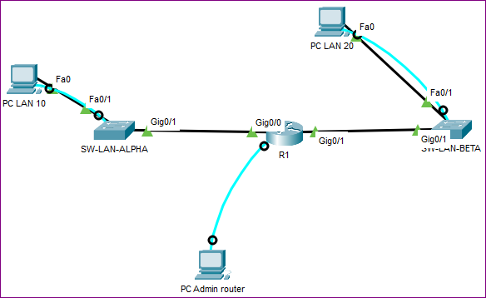

Partie 2 : Configuration des accès en mode console
- Étape 1 : Configuration des accès en mode console sur SW-LAN-ALPHA
Pour le commutateur SW-LAN-ALPHA, effectuer le paramétrage suivant :
- Nom du commutateur :
Commutateur(config)#hostname SW-LAN-ALPHA
- Mot de passe, pour passer du mode utilisateur au mode privilégié

// mot de passe pour passer du mode utilisateur au mode privilégié
// si secret alors mot de passe haché en 5
// si password alors mot de passe en clair
// assure la rétrocompatibilité si IOS n’a pas hachage
// cf https://www.ciscomadesimple.be/2012/03/04/ios-enable-password-vs-enable-secret/
SW-LAN-ALPHA(config)#enable secret cisco_exec

- Cryptage du mot de passe pour les instructions password ultérieures

SW-LAN-ALPHA(config)#service password-encryption

- Paramétrage de l'accès en mode console

SW-LAN-ALPHA(config)#line console 0
SW-LAN-ALPHA(config-line)#password cisco_console
SW-LAN-ALPHA(config-line)#login
SW-LAN-ALPHA(config-line)#exit
SW-LAN-ALPHA(config)#

- Fermer la connexion et rétablir une nouvelle connexion en mode console

- Étape 2 : Configuration des accès en mode console sur SW-LAN-BETA.

Répéter les opérations effectuées dans l'étape 1 au nom du commutateur près.

- Étape 3 : Configuration des accès en mode console sur R1.

Répéter les opérations effectuées dans l'étape 1.

Partie 3 : Configuration d'un accès en mode telnet

- Étape 1 : Configuration d'un accès en mode telnet sur SW-LAN-ALPHA.
Pour le commutateur SW-LAN-ALPHA, effectuer le paramétrage suivant :
- Déclarer le VLAN 99 et le nommer Admin_Alpha.

- Configurer l'adresse IP SVI pour le VLAN 99

- Configurer la passerelle (SW-LAN-ALPHA(config)

#ip default-gateway X.X.X.X pour le VLAN 99.

D’après-vous, à quoi cela sert-il ?

- Paramétrer l’accès en telnet à SW-LAN-ALPHA

SW-LAN-ALPHA(config)#line vty 0 15
SW-LAN-ALPHA(config-line)#password cisco_telnet
SW-LAN-ALPHA(config-line)#login
SW-LAN-ALPHA(config-line)#exit
SW-LAN-ALPHA(config)#
Sur R1, quelles sont les sous-interfaces déjà configurées ?

Sur R1, configurer les sous-interfaces manquantes pour assurer le routage entre les VLAN 10, 20, 98 et 99
- Étape 2 : Test de connectivité.
Connectez-vous depuis PC LAN 20 en telnet à SW-LAN-ALPHA avec la commande
telnet 10.10.99.1

Partie 4 : Configuration d'un accès en mode ssh
- Étape 1 : Configuration d'un accès en mode ssh sur SW-LAN-BETA.
- Définir un compte utilisateur avec le doublet (login/mot de passe)
SW-LAN-BETA(config)#username julien secret cisco_ssh
Ici on définit un utilisateur nommé « julien » dont le mot de passe associé est « cisco_ssh »
- Définir un hostname et effectuer le paramétrage IP (SVI et Passerelle) sur son commutateur qui sera utilisé pour générer la clé de chiffrement
Les commandes ont déjà été effectuées dans la partie 2 pour SW-LAN-ALPHA.
- Réutilisez ces commandes en les adaptant pour SW-LAN-BETA.
Rappel : La commande hostname permet de mettre un hostname (nom d’hôte) particulier à votre équipement, ici « SW-LAN-BETA ». Ce hostname est par ailleurs utilisé pour générer la clé de chiffrement RSA, créée plus bas

On ne va pas modifier le nom du commutateur, puisque c’est déjà fait, mais il serait souhaitable de le faire si on ne l’avait pas encore fait.
En revanche, il faut bien effectuer la configuration IP (SVI et passerelle).
- Définir un nom de domaine, qui sera utilisé pour générer la clé de chiffrement
SW-LAN-BETA(config)#ip domain-name cisco.com
Cette commande permet de définir un nom de domaine (DNS – Domain Name Server) à votre commutateur. Il s’appellera désormais « SW-LAN-BETA.cisco.com », qui est tout simplement la concaténation du hostname « SW-LAN-BETA » avec le nom de domaine « cisco.com ».
Ce nom de domaine est aussi utilisé pour générer la clé de chiffrement RSA, créée juste à l’étape suivante.
- Générer la clé de chiffrement
SW-LAN-BETA(config)#crypto key generate rsa
Le modulus sera demandé pendant l’exécution de la commande
Modulus [512]: 1024
Cette commande génère une clé de chiffrement RSA utilisé par le processus SSH pour générer la clé de session. La variable « modulus 1024 » définit la taille de votre clé. A titre d’information, pour une clé asymétrique, 1024 est une taille correcte pour assurer une bonne sécurité.
- Activer le SSH
SW-LAN-BETA(config)#ip ssh version 2
SW-LAN-BETA(config)#line vty 0 4
SW-LAN-BETA(config)#transport input ssh
SW-LAN-BETA(config)#login local
SW-LAN-BETA(config)#exit
Pour accéder en ssh à un équipement Cisco, il faut configurer les lignes « virtuelles » de l’équipement. En effet, quand je fais un ssh (ou d'ailleurs un telnet) vers un routeur, je peux arriver par n’importe quelle interface active du routeur.
Pour cela, on définit les lignes virtuelles appelées « vty ». Par défaut, il y a 5 lignes vty actives (de 0 à 4). D’où la commande « line vty 0 4 » . Pourquoi 5? Parce que Plus sérieusement, ça permet à 5 administrateurs d’être en SSH en même temps sur l’équipement.
La commande « transport input ssh » définit quel protocole a le droit d’utiliser ces lignes vty. Par défaut, tous les protocoles ont le droit, dont telnet et ssh. Cette commande permet de restreindre en précisant que seul ssh a le droit d’utiliser les lignes vty.
La commande « login local » permet de préciser où se trouve la base des comptes utilisateur. Une fois connecté au routeur en ssh, le routeur va vous demander un login/password, celui qu’on a définit plus haut (julien/cisco_ssh). « login local » indique au routeur que la base des comptes utilisateur se trouve dans sa configuration (« local »).
Pour information, on peut définir une base de comptes utilisateur vers un serveur Radius par exemple.
- Étape 2 : Test de connectivité.

Connectez-vous depuis PC LAN 10 en ssh à SW-LAN-BETA avec la commande
ssh -l julien 10.10.98.1
Effectuer une copie d’écran montrant qu’un accès Telnet n’est pas possible sur cet actif.

- Étape 3 : Configurer un accès ssh pour le routeur R1.
Reprendre les étapes de l'étape 1 pour le paramétrage de SSH sur le routeur R1.

Effectuer des tests de connexion à partir des différents éléments du réseau (postes, commutateur et routeur)

Effectuer une copie d’écran pour montrer que la connexion est possible depuis le LAN 10 et depuis le LAN 20, sur l’interface GI0/0 et l’interface GI0/1

